ASSUNTO :. INDICO AO DEPARTAMENTO COMPETENTE QUE REALIZE RECUPERAÇÃO DO ASFALTO NAS RUAS DO MOGI MIRIM II.

DESPACHO

SALA DAS SESSÕES ____/____/_____

PRESIDENTE DA MESA

INDICAÇÃO Nº , DE 2014

SENHOR PRESIDENTE,
SENHORES VEREADORES,

INDICO ao Exmo. Senhor Prefeito Municipal Luiz Gustavo Antunes Stupp juntamente ao departamento competente que realize recuperação do asfalto nas Ruas do Mogi Mirim II.

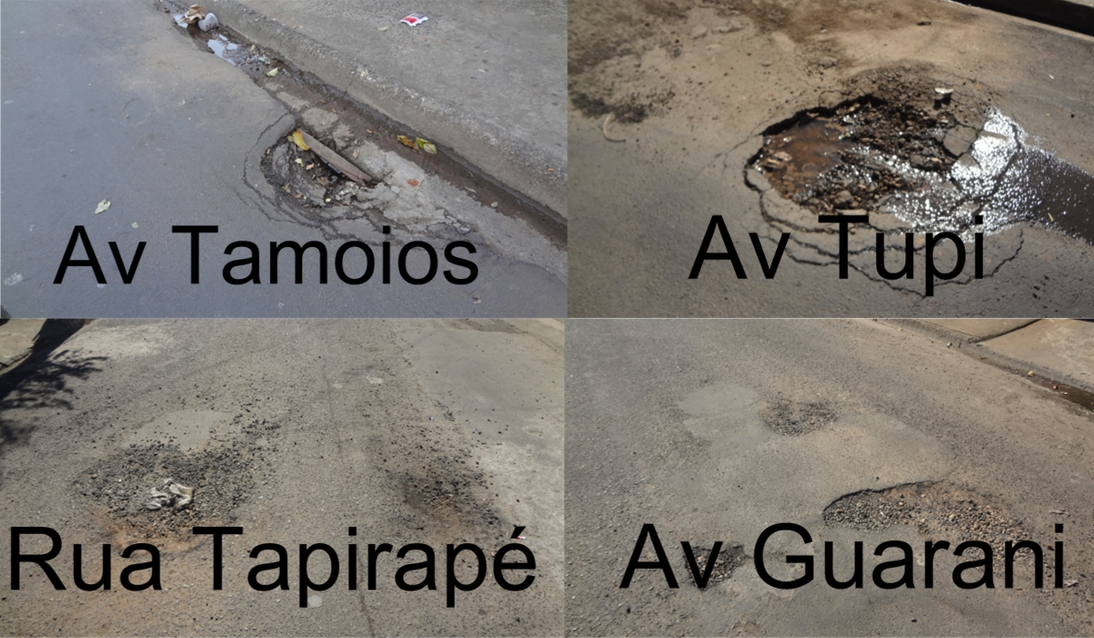

SALA DAS SESSÕES “VEREADOR SANTO RÓTOLLI”, aos 15 de agosto de 2014

VEREADOR LUIS ROBERTO TAVARES

